汕头大学继续教育学院印刷品印制具体要求

印刷品需求表：
序号 | 名称 | 数量 | 规格（单位：cm） | 制作要求及材质描述
1 | 档案袋 | 13000个 | 22×31 | 详见下面制作模板
2 | 试卷袋 | 3600个 | 25×33.5 | 详见下面制作模板
3 | 毕业生登记表 | 10000本 | 16开：18.4×26（每本3页共5面） | 详见下面制作模板
4 | 学生证 | 7000本 | 按样本  详见下面制作模板 | 封面封底正面：采用黑色进口哑光柔性皮革熨凹凸光金。  封面封底背面：采用可贴性120g纸印UV浅蓝色油墨，完成后再印黑色文字。印后纸起特细纹跟皮革粘贴而成。次过程还需要烘干、冷压。  内页采用进口120g纸印UV浅蓝色油墨，完成后再印黑色文字。印后纸起特细纹跟皮革缝纫而成。缝纫线采用白色耐用纶丝。双面印刷。
5 | 信封（大） | 2000个 | 23×32.5 | 详见下面制作模板
6 | 信封（小） | 10000个 | 23×12 | 详见下面制作模板
档案袋印制模板：
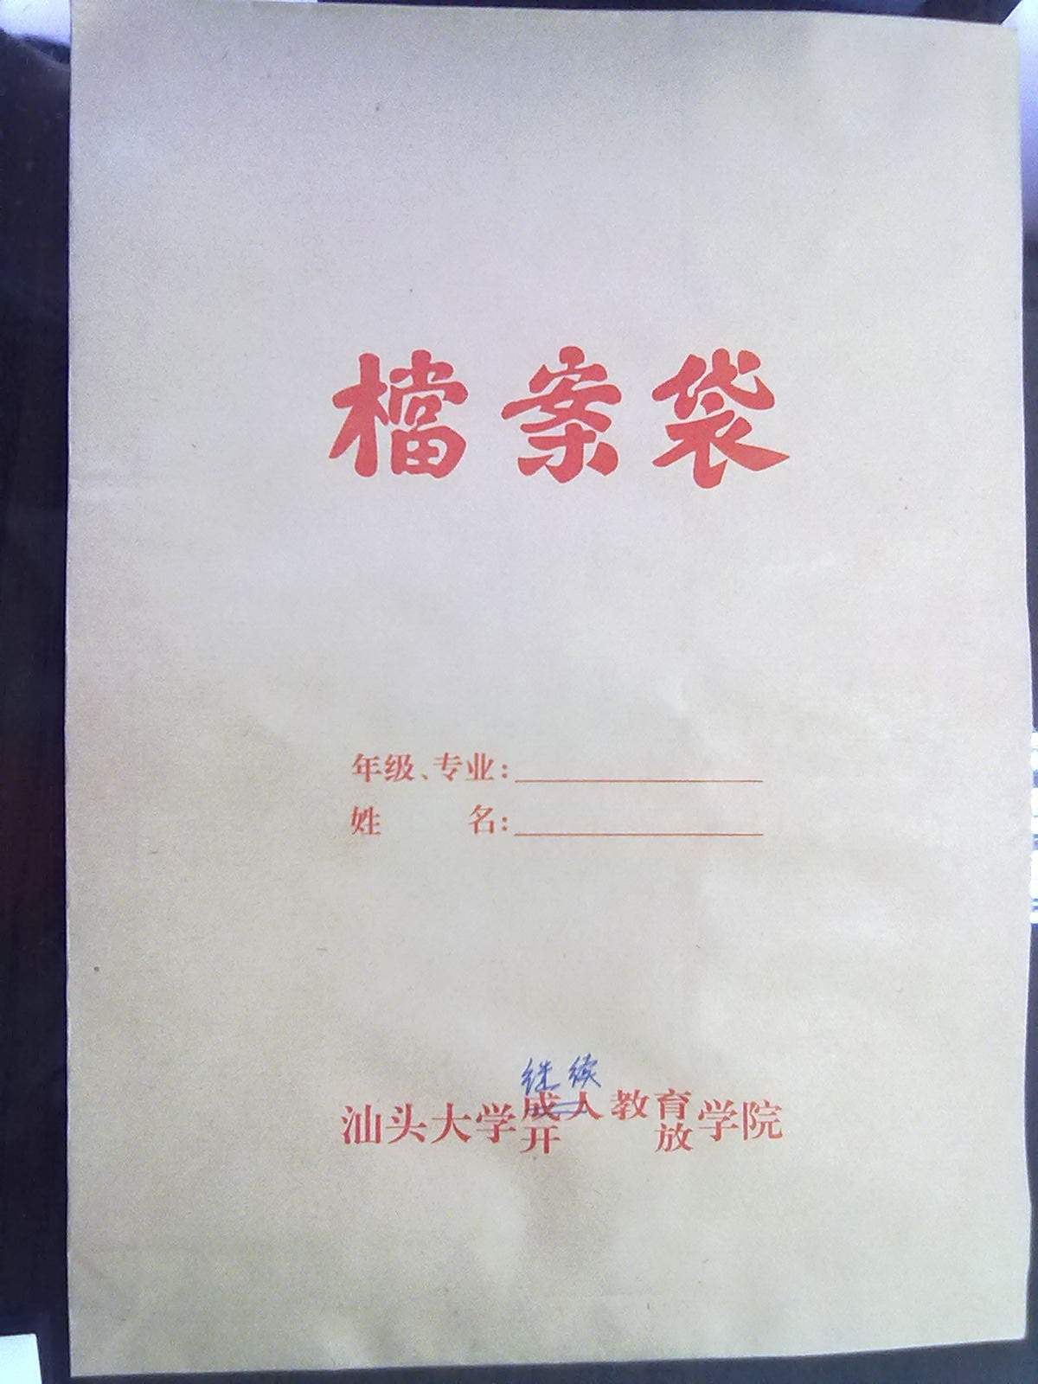

试卷袋印制模板：
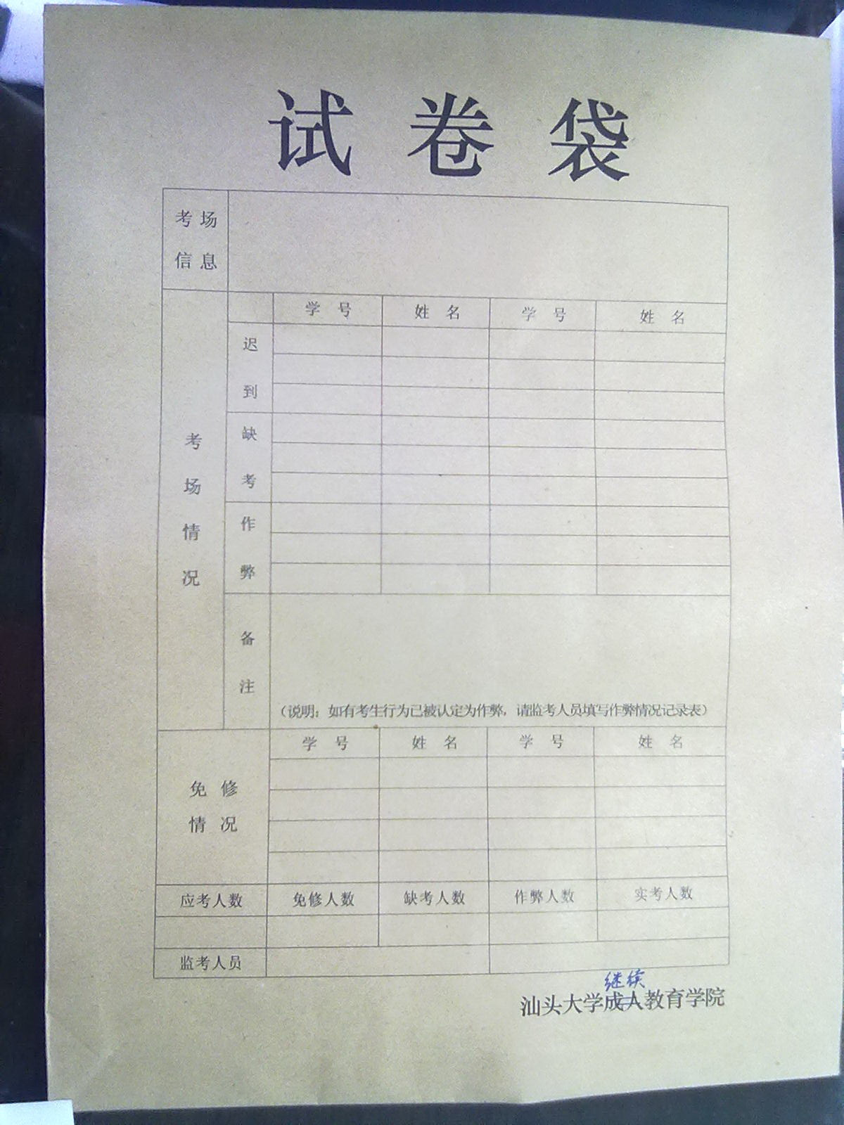

毕业生登记表印制模板
广 东 省 成 人 高 等 教 育
毕 业 生 登 记 表

学 校：
专 业：
培养层次：
学习形式：
姓 名：
入学时间： | 年 | 月
学 号：
填表日期： | 年 | 月 | 日

汕 头 大 学 继 续 教 育 学 院 制
填 表 说 明

1、毕业生必须实事求是地填写本表，填写时一律用钢笔或毛笔，字迹要清楚端正。
2、“培养层次”填写分高中起点本科、专升本本科、专科。
3、“学习形式”填“脱产”、“业余”、“函授”等。
4、贴二寸（大一寸）正面半身脱帽近照相片。
5、本表一式一份，存本人档案。
6、成绩表可打印后另附。

姓 名 |  |  | 曾用名 |  |  | 性别 |  | 贴相片处
出生年月 | 年 月 日 |  |  |  |  | 民族
籍 贯 |  |  | 出生地
现 在家庭住址 |  |  |  |  |  | 邮政  编码
现 在  工作单位 |  |  |  |  | 联系电话 | 家庭
现 在  工作单位 |  |  |  |  | 联系电话 | 单位
现 在  职务职称 |  |  |  |  | 联系电话 | 单位
现 在  职务职称 |  |  |  |  | 联系电话 | 手机
何时参加共产党或共青团或民主党派，任何职务
履历（自入初中时起依时间顺序填写）
起止年月 |  | 在何单位学习（工作）任何职务 |  |  |  |  |  |  | 证明人
 |  |  |  |  |  |  |  |  | — 1 —

自 我 鉴 定
签名：
年 月 日
— 2 —

或毕业设计
毕业论文题目
奖惩情况
在学期间
班主任意见 | 签名（盖章）： 年 月 日
学院意见 | 签名（盖章）： 年 月 日
学校核准意见 | 盖 章 年 月 日
 | — 3 —

学生证印制模板：
封面采用软皮革材料制作，内容设计要求如下：
- 封页1-1：汕頭大學
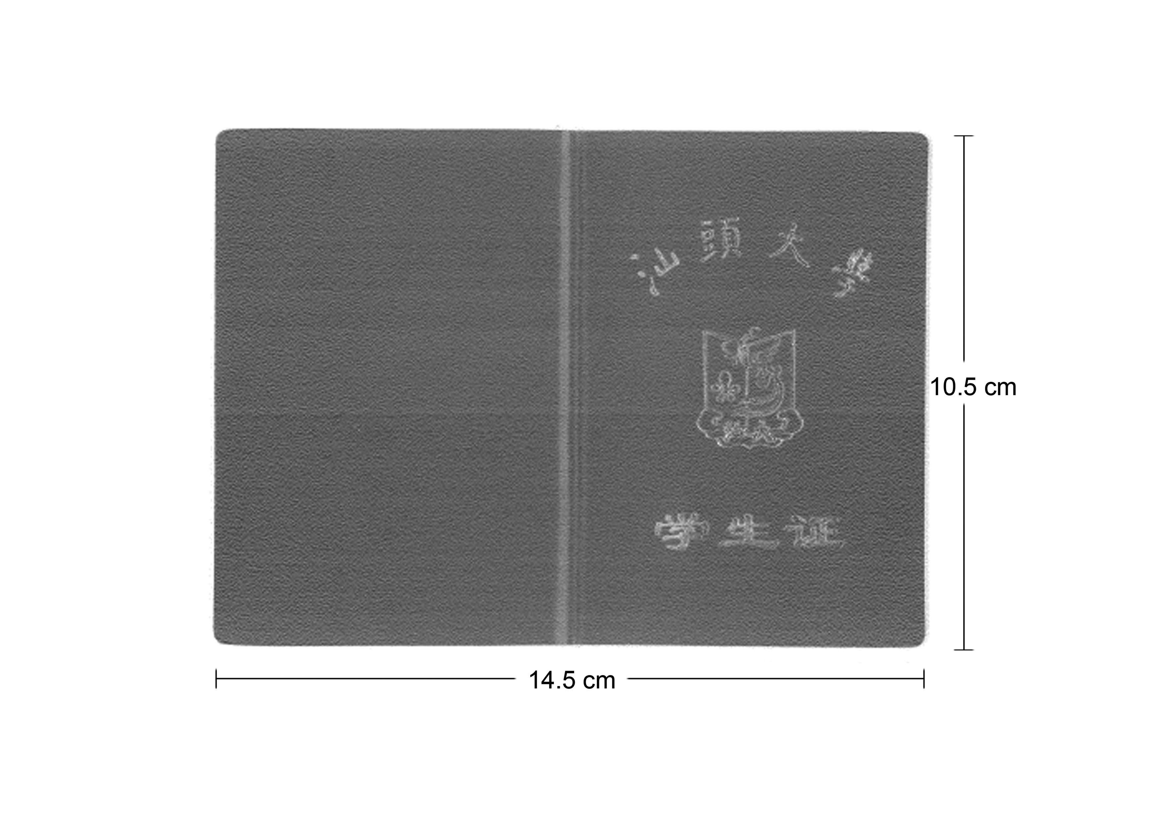
- 封页1-2：
说 明
- 此证只作学生身份证明之用。
- 每学期开学时，凭此证办理注册，盖章后方为有效。
- 此证不得涂改和转借他人使用。
- 此证应妥为保存，若有遗失，须立即呈报并申请补发。
- 学生毕业、转学、退学离校时，必须缴还此证。

- 1-1 ：相片

姓名
学号
专业名称
年级层次

相

片

- 1-2 ：学生信息
学习形式
入学日期
性 别
出生年月
家庭地址
工作单位
身份证号码
姓名区位码

- 2-1：注册信息
注 册 记 录
学年 | 学期 | 注册日期 | 注册章
第一学年 | 春季  学期
第一学年 | 秋季  学期
第二学年 | 春季  学期
第二学年 | 秋季  学期
第三学年 | 春季  学期
第三学年 | 秋季  学期

- 2-2：注册信息
注 册 记 录
学年 | 学期 | 注册日期 | 注册章
第四学年 | 春季  学期
第四学年 | 秋季  学期
第五学年 | 春季  学期
第五学年 | 秋季  学期
第六学年 | 春季  学期
第六学年 | 秋季  学期

- 底页：

团结 勤奋
求实 创新

学院地址：汕头市金平区鮀浦鮀都路9号
学院网址：www.cjxy.stu.edu.cn
邮件地址：o_kfxy@stu.edu.cn
咨询电话：0754-82903505
邮 编：515061

信封（大）印制模板：
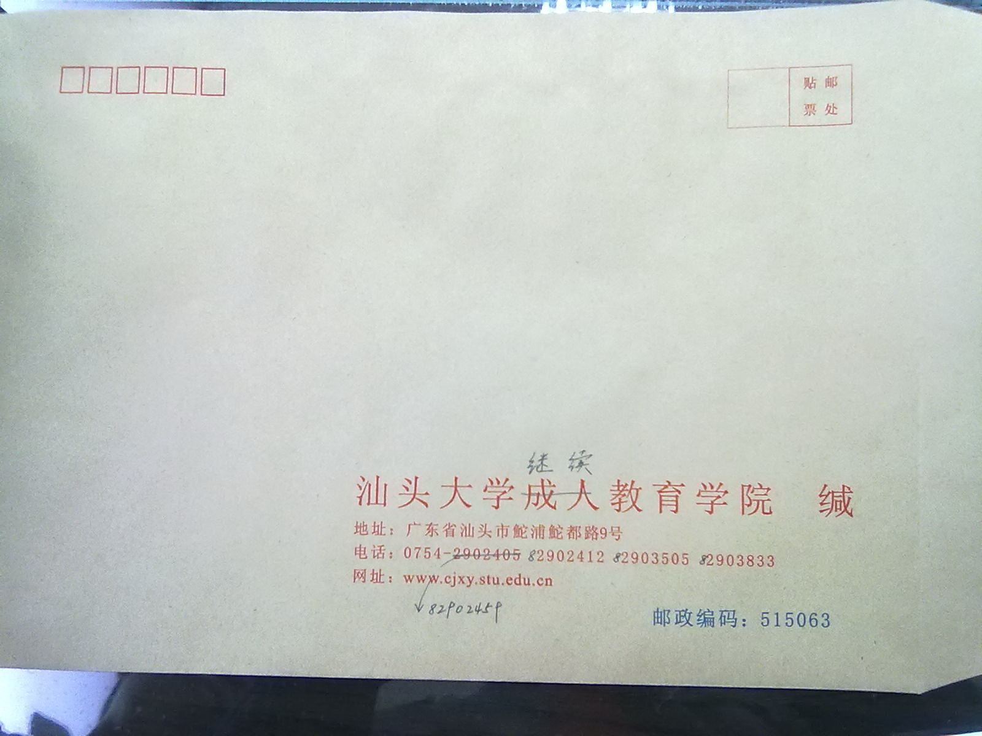

信封（小）印制模板：
